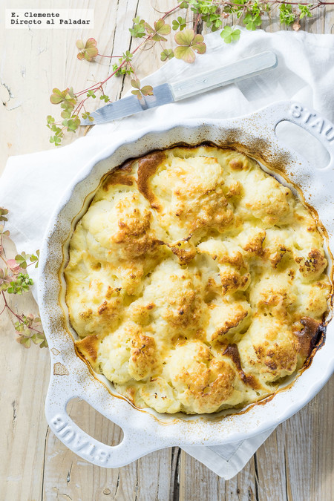

Ingredientes
Para 4 personas
- Coliflor mediana1
- Leche125 ml
- Huevos2
- Queso emmental100 g
- Pimienta negra molida al gusto
- Orégano seco al gusto
- Sal al gusto

Cómo hacer coliflor al horno
Dificultad: Fácil
- Tiempo total40 m
- Elaboración10 m
- Cocción30 m
Primero partimos la coliflor en ramilletes pequeños y la ponemos a cocer en un cazo con poca agua y una pizca de sal. Dejándola hervir de 10 a 15 minutos.
Mientras se cuece, batimos la leche junto con los huevos. Cuando tengamos una mezcla homogénea y fluida, le añadimos la mitad del queso Emmental, y el resto lo dejamos para ponerlo rallado por encima.
Luego, retiramos la coliflor del fuego y la escurrimos bien, la ponemos en la cazuela de barro y la bañamos con la mezcla anterior, cubriéndola con el queso que nos quedaba y una pizca de pimienta negra. Precalentamos el horno a 180 grados.
Horneamos durante unos 20 minutos, hasta que se dore, la apartamos y servimos muy caliente, junto con una pizca de orégano y pimienta negra.

